OC Pizzéria

Gestion de commande

Dossier de conception technique

Version 2.0
Auteur
Jean baptiste Servais
Developpeur

Table des matières
1 -Versions 3
2 -Introduction 4
2.1 -Objet du document 4
2.2 -Références 4
3 -Architecture Technique 5
3.1 -Composants généraux 5
3.1.1 -Package A 5
3.1.1.1 -Composant X 5
3.1.1.2 -Composant Y 5
3.1.2 -Package B 5
3.1.2.1 -Composant Z 5
3.2 -Application Web 5
3.2.1 -Composants X 5
3.2.2 -Composants Y et Z 5
3.3 -Application XXX... 5
4 -Architecture de Déploiement 6
4.1 -Serveur de Base de données 6
4.2 -Serveur XXX 6
5 -Architecture logicielle 7
5.1 -Principes généraux 7
5.1.1 -Les couches 7
5.1.2 -Les modules 7
5.1.3 -Structure des sources 7
5.2 -Application Web 8
5.3 -Application Xxx 8
6 -Points particuliers 9
6.1 -Gestion des logs 9
6.2 -Fichiers de configuration 9
6.2.1 -Application web 9
6.2.1.1 -Datasources 9
6.2.1.2 -Fichier xxx.yyy 9
6.2.2 -Application Xxx 9
6.3 -Ressources 9
6.4 -Environnement de développement 9
6.5 -Procédure de packaging / livraison 9
6.6 -XXX 9
7 -Glossaire 10

Versions

Auteur | Date | Description | Version
Jean baptiste Servais | 14/03/19 | Création du document | 01/02/00

Introduction

Objet du document
Le présent document constitue le dossier de conception technique de l'application XXX…
Objectif du document…
Les éléments du présents dossiers découlent :
- de …
- ...

Références
Pour de plus amples informations, se référer également aux éléments suivants:
- DCF – 2.0 : Dossier de conception fonctionnelle de l'application
- DE – 2.0 : Dossier d'exploitation de l'application

Architecture Technique

Composants généraux

Application Web
Nous allons nous servir de différents outils afin de developper notre application. Pour cela nous allons utiliser: Un SGBD de type relationnel sous le langage SQL. Un langage informatique: python 3.x. Pour l'infrastructure nous utiliseront le framework Django.

La base de donnée

Comme nous l'avons dit nous allons utiliser un lanage SGBD ou système de gestion de base de donnée sous PostgresSQl. En effet nous allons déployer notre application sur Heroku qui n'est compatible qu'avec postgresql.

Le modèle physique de donnée
Voici le diagramme de classe de notre application:
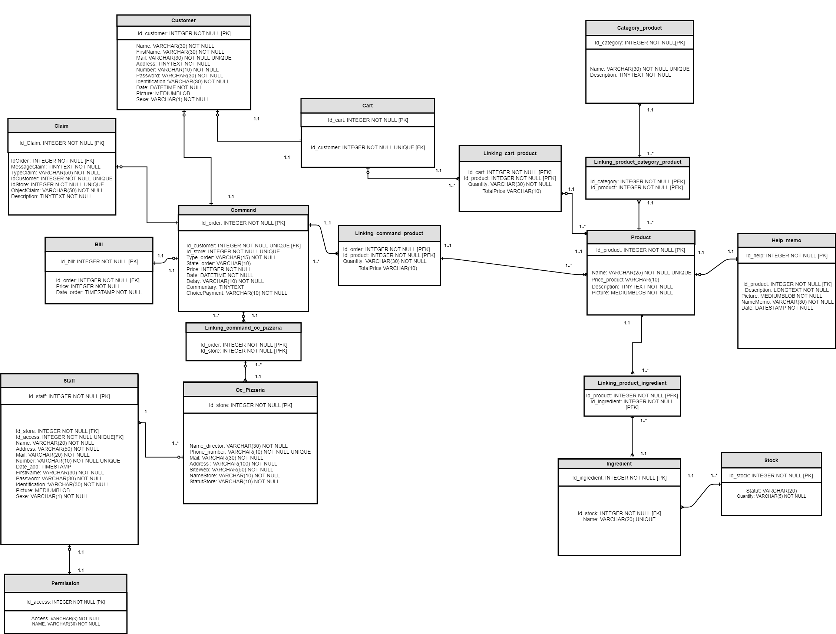
Modèle physique de donnée

Architecture de Déploiement

Diagramme UML de déploiement

Serveur de déploiement
Nous déploierons notre application sur Heroku qui est un service gratuit de clou-computing de type Plateforme as a Service ou PaaS sous l'adresse utl suivante:
- https//:OCPizzéria.com

Architecture logicielle

Principes généraux
Notre application se compose en deux applications l'une pour le client et l'autre pour le membre du personnel. Les deux reliées par une base de donnée. La base de donnée va gérer les informations entre les deux acteurs (client/personnel). En effet par exemple la liste des pizzas va afficher les produits disponible selon la base de donnée, le cuisinier va recevoir les commandes par la base de donnée ect...

Structure des sources
La structuration des répertoires du projet suit la logique suivante :
- les répertoires sources sont crées de façon à respecter la philosophie Maven (à savoir : « convention plutôt que configuration »)

racine
→Procfile
→.gitignore.txt
→requirements.txt

→runtime
→templates
→home.html
→about.html
→template1.html
→...
→static
→css
→bootsrap_theme.css
→home.css
→...
→js
→home.js
→...
→manage.py
→application
→_init__.py
→prod_settings.py
→setting.py
→tests.py
→views.py
→ wsgi.py
→ urls.py
→client
→ __init__
→ tests.py
→ urls.py
→ urls.py
→ views.py
→ ...
→Personnel
→__init__
→ tests.py
→urls.py
→urls.py
→views.py
→...

Points particuliers

Ressources

Ressources graphiques
La charte graphique ainsi que les images, la disposition des templates ont été fournis par Oc pizzéria. Vous pouvez soit les demander à Jean Baptiste Servais soit consulter le courriel mail qui vous a été adressé.

Données
Les données de base au niveau des aliments nous ont été donnée par Oc pizzéria. Les données sur le personnel (cuisinier, serveur, livreur...) on été fait avec le directeur Jean Charles grimoumou directeur d'OCPizzéria.

Procédure de packaging / livraison
Nous feront cela dans un parking à 00:15 pas de sms en calcon

Glossaire

